ASSUNTO: SOLICITO AO EXMO SENHOR PREFEITO MUNICIPAL CARLOS NELSON BUENO PARA QUE JUNTO AO DEPARTAMENTO COMPETENTE QUE SEJA REALIZADO MELHORIAS NA RUA CASTRO ALVES, NO JARDIM LINDA CHAIB ONDE O ASFALTO AFUNDOU E ESTA TRAZENDO VÁRIOS TRANSTORNOS AOS MORADORES DO LOCAL.

DESPACHO:

SALA DAS SESSÕES ______/______/______

PRESIDENTE DA MESA
INDICAÇÃO N° , DE 2010.

SENHOR PRESIDENTE,
SENHORES VEREADORES,

INDICO ao Exmo Senhor Prefeito Municipal Carlos Nelson Bueno para que junto ao Departamento competente seja realizado melhorias na rua Castro Alves, esquina com a Rua Érico Veríssimo no Jardim Linda Chaib, onde o asfalto afundou e esta trazendo sérios transtornos para os moradores do local.

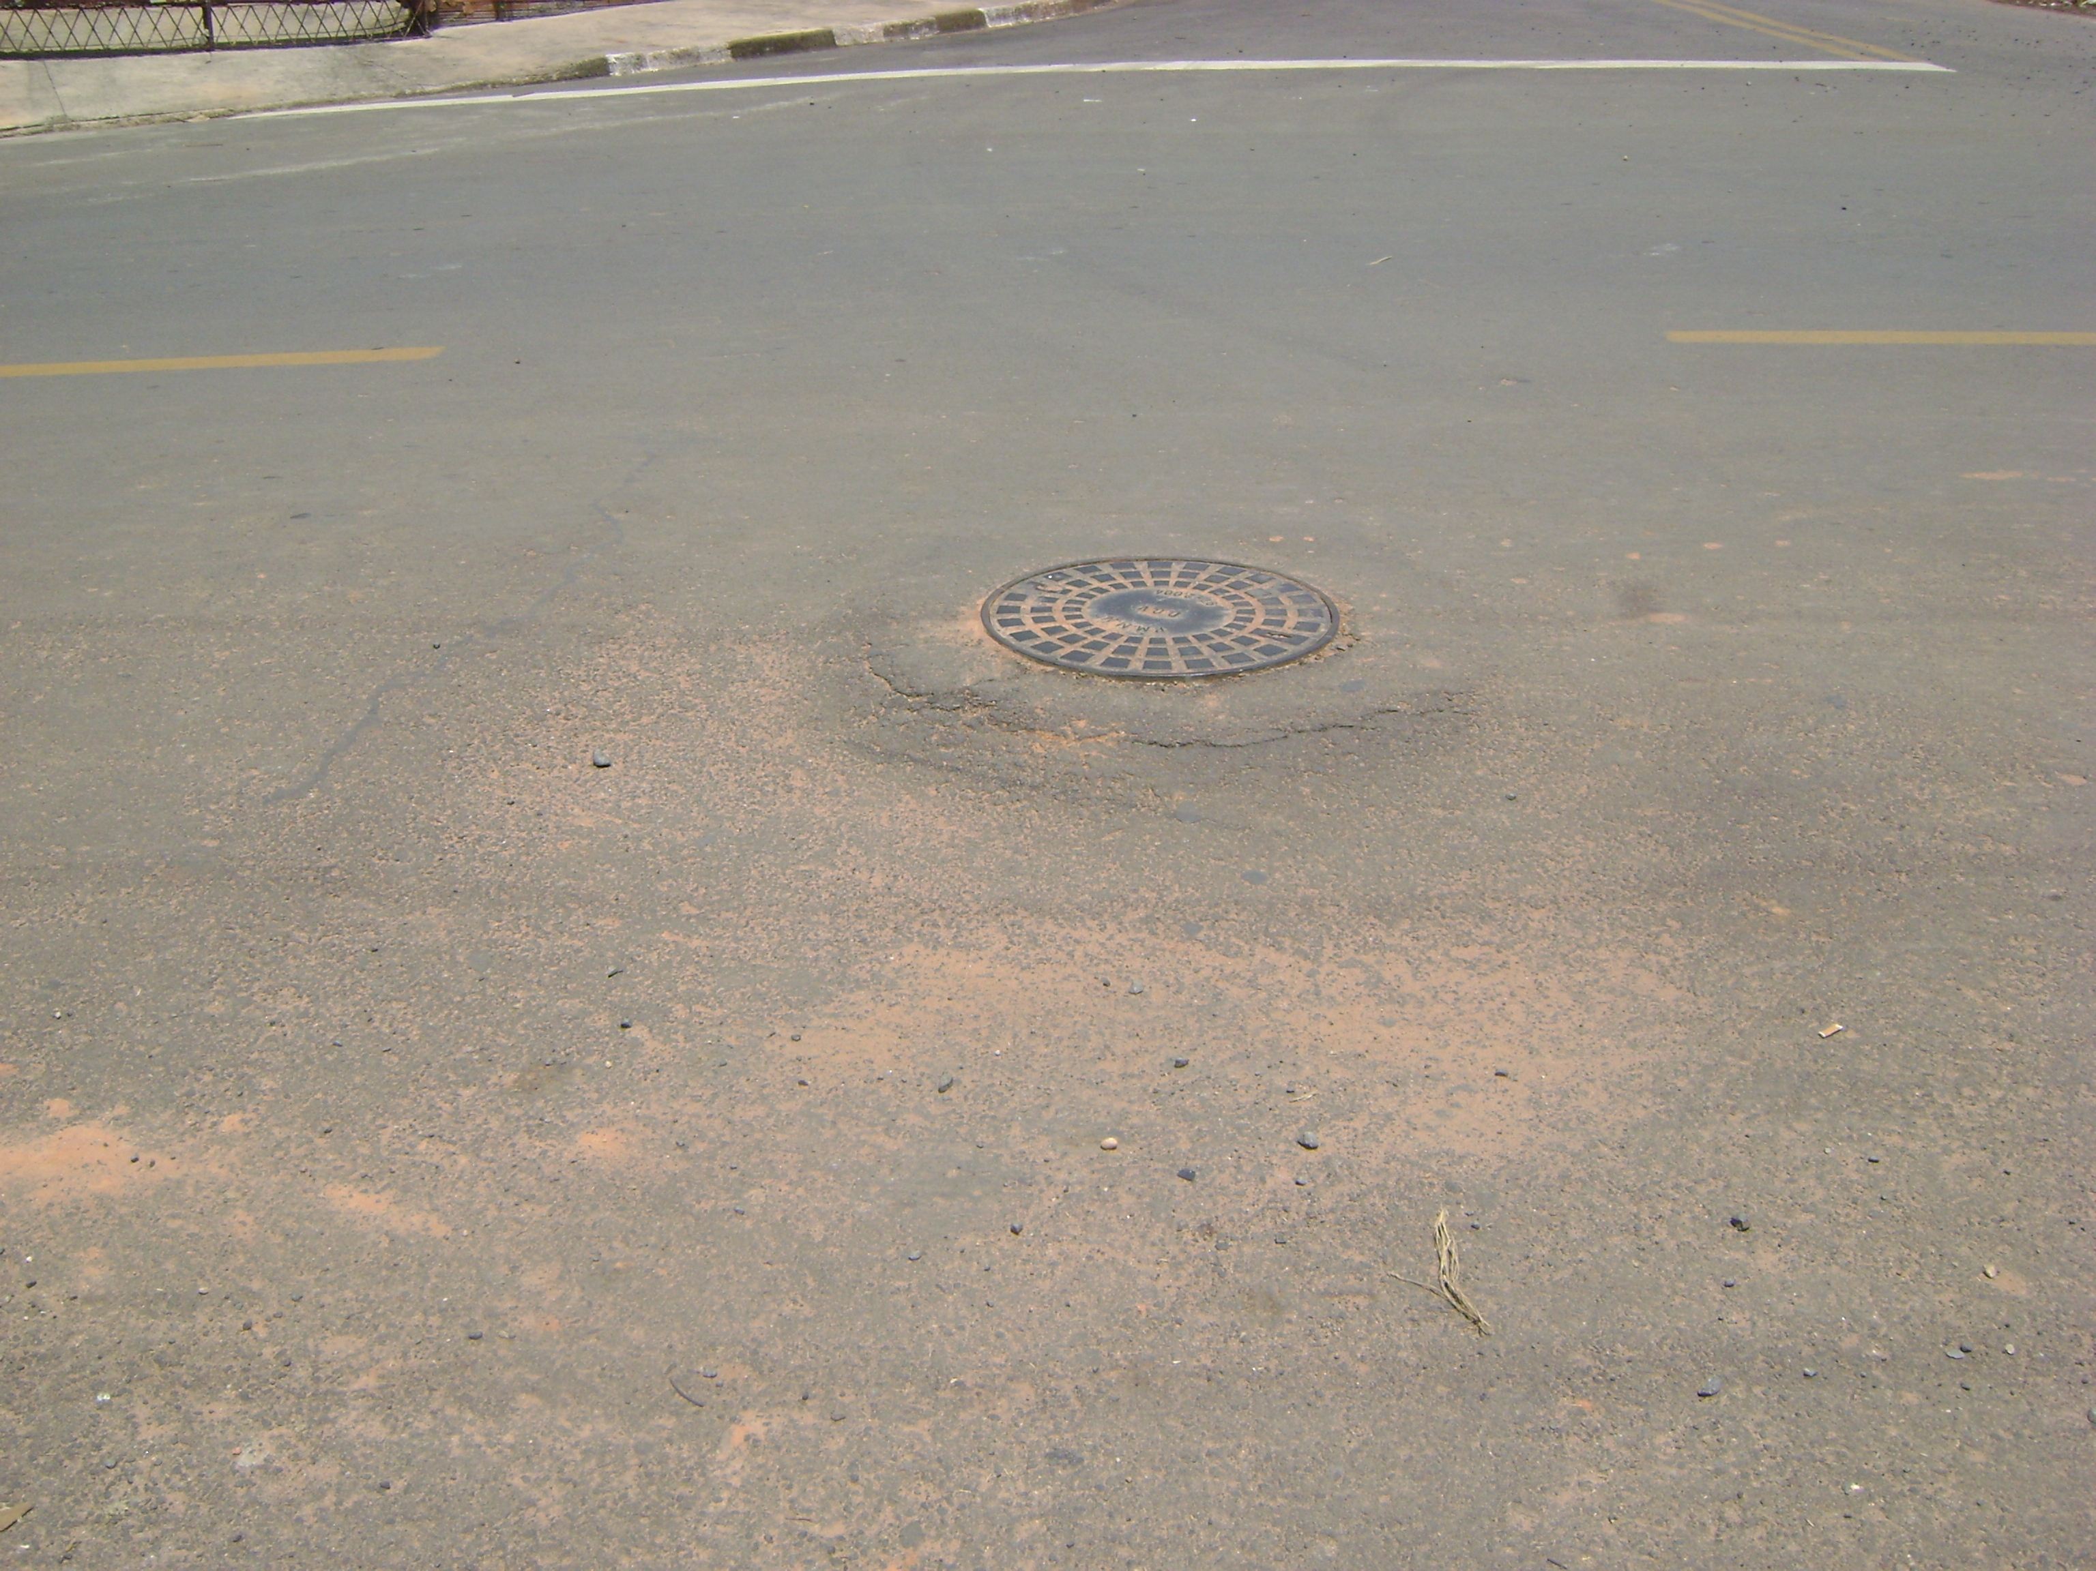

Sala das Sessões “Vereador Santo Rótolli” aos 26 Fevereiro de 2010.

VEREADOR LUIS ROBERTO TAVARES

